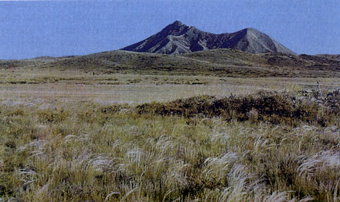
Сарыарқа –қазақстанның ірі физикалық-географиялық, табиғи-тарихи аймағының бірі. Сарыарқа сөзі – халықтық атау, оның топонимикасы «сарғайып жатқан кең де үлкен жер, жалпақ үстірт, адырлы қырқа» деген мағына береді. Сарыарқа қазақтың байлығының көзі, өнер мен мәдениеттің, тарихтың кеніші. Бұл өлкенің асыл тумалары Бұқар жырау, Қаз дауысты Қазыбек, жазушы С.Сейфуллин мен ақын Қ.Аманжолов композиторлар Тәттімбет пен Мәди , Ұлы Отан соғысының батыры Н.Әбдіров, тұңғыш ғарышкер Т, Әубәкіров. Заманымыздың ұлы ойшылы Абай Шыңғыс тауының бауырында дүниеге келген. Географиялық тұрғыдан берер бағамызға келсек сарыарқа солтүстігінде – Солтүстік қазақ жазығымен
Оңтүстігінде – Тұран ойпатымен
Батысында – Торғай үстіртімен
Шығысында – Сауыр-Тарбағатай тау жүйесімен шектесетін орталық бөлікте орналасқан кең өлке. Батыстан шығысқа дейінгі ұзындығы - 1200 км , ені – 400-900 км шамасында. Сарыарқаға Қарағанды, Ақмола облыстарының жері толық, солтүстік Қазақстан, Павлодар, Шығыс Қазақстан, Қостанай облыстарының біраз бөлігі кіреді.

